Le possibilità sono molteplici; si può ad esempio disegnare un fiume con qualche ansa...
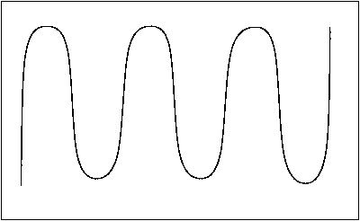
...e in seguito disegnare dei segmenti verticali come in figura;
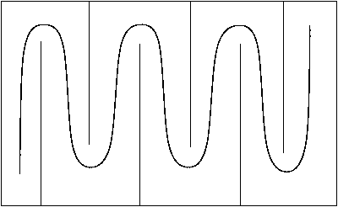
se adesso tagliate il foglio seguendo il disegno, quello che otterrete sarà una corona circolare con un bordo tanto più lungo quante più anse si erano disegnate e sicuramente ben maggiore del perimetro del foglio A4 di partenza!

